português – especial festa junina

JUARÊS ALENCAR PEREIRA – CORDEL

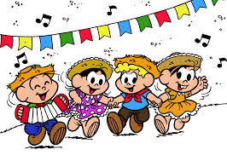
Esta festa está marcada
Pela grande animação,
Tem fogueira e milho assado,
Quadrilha para todo o lado
Xote, baião e xaxado
Relembrando o Gonzagão.

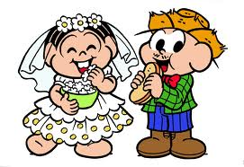
Tem muita coisa gostosa
Para todo mundo comer,
São pratos deliciosos
Que se tem a oferecer:
Canjica, pipoca, paçoca,
Bolo de milho e tapioca,
Muito quentão para beber.
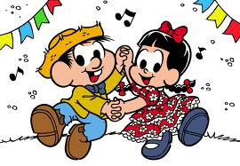
A grande festa da roça
Tomou conta da cidade,
Arraiá para todo lado
É grande a diversidade.

- Escreva um título para o texto.

- No texto, grife da mesma cor as palavras que rimam.

- Elabore e organize uma tabela com essas rimas.

- Escreva um poema com lindas rimas sobre a festa junina e/ou suas comemorações.

